# PENGENALAN GAME

|  |  |  |
| --- | --- | --- |
| **NIM** | : | 2118070 |
| **Nama** | : | Bintang Adi Ramadhan |
| **Kelas** | : | B |
| **Asisten Lab** | : | Devina Dorkas Manuela (2218108) |

## Tugas 1 : Membuat Akun Unity dan Mengimport Asset Game

1. **Membuat Akun Unity**
2. Buka website Unity <https://unity.com/> pada icon user pojok kanan atas,klik icon tersebut kemudian pilih Create a Unity ID.

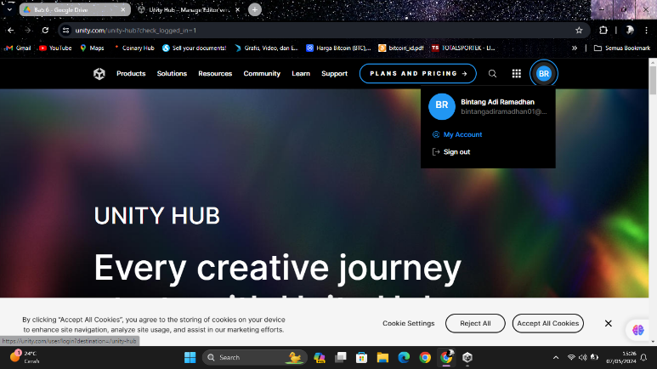

### Membuat Akun Unity

1. Kemudian buat akun baru lalu isikan data diri lalu pilih Cteate Unity ID atau langsung daftar menggunakan akun google.

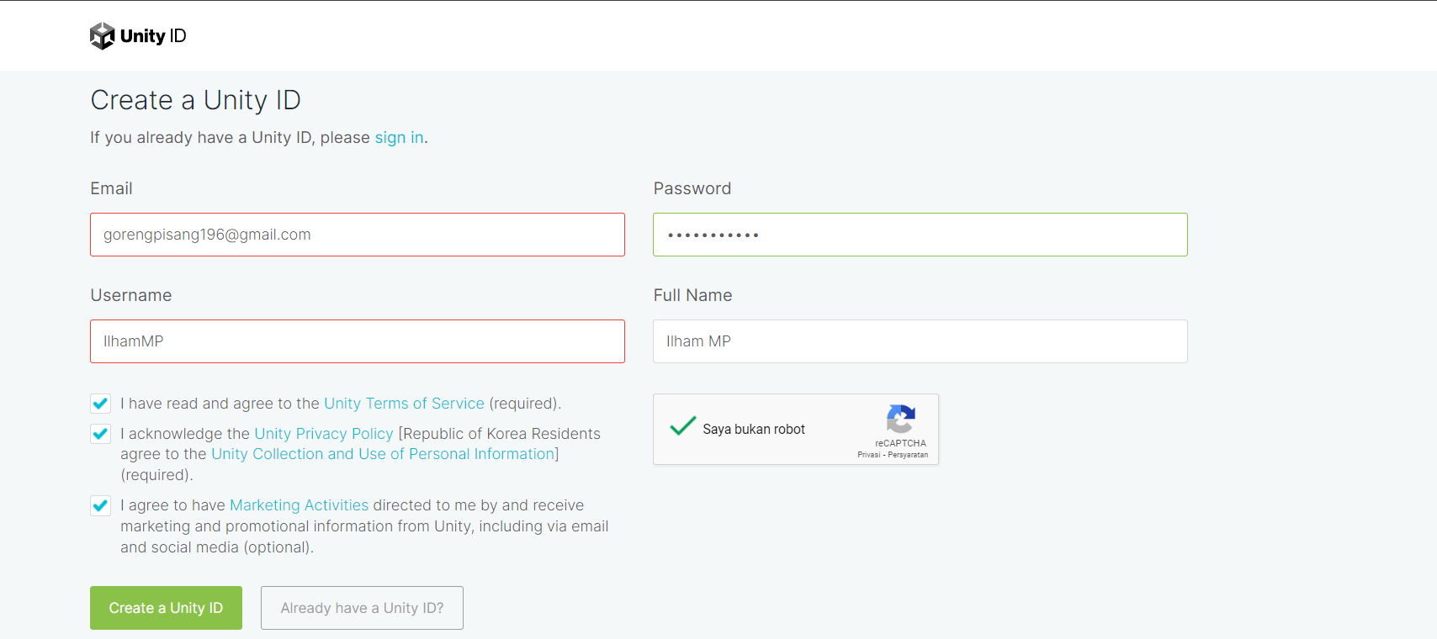

### Mengisi Form Biodata

1. Jika sudah maka unity akan mengalihkan ke halaman login.

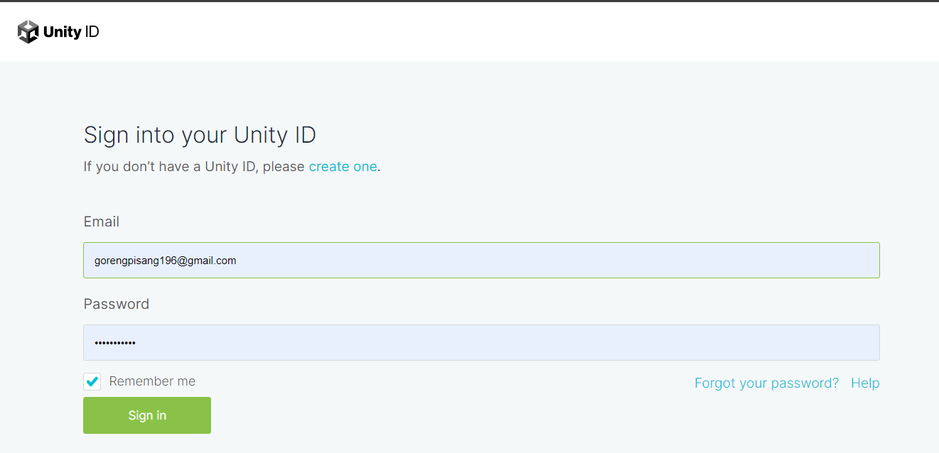

### Halaman Login

1. **Import Asset**
2. Pada homepage unity seperti pada gambar berikut, tekan saja tombol download yang ada pada tampilan homepage tersebut.

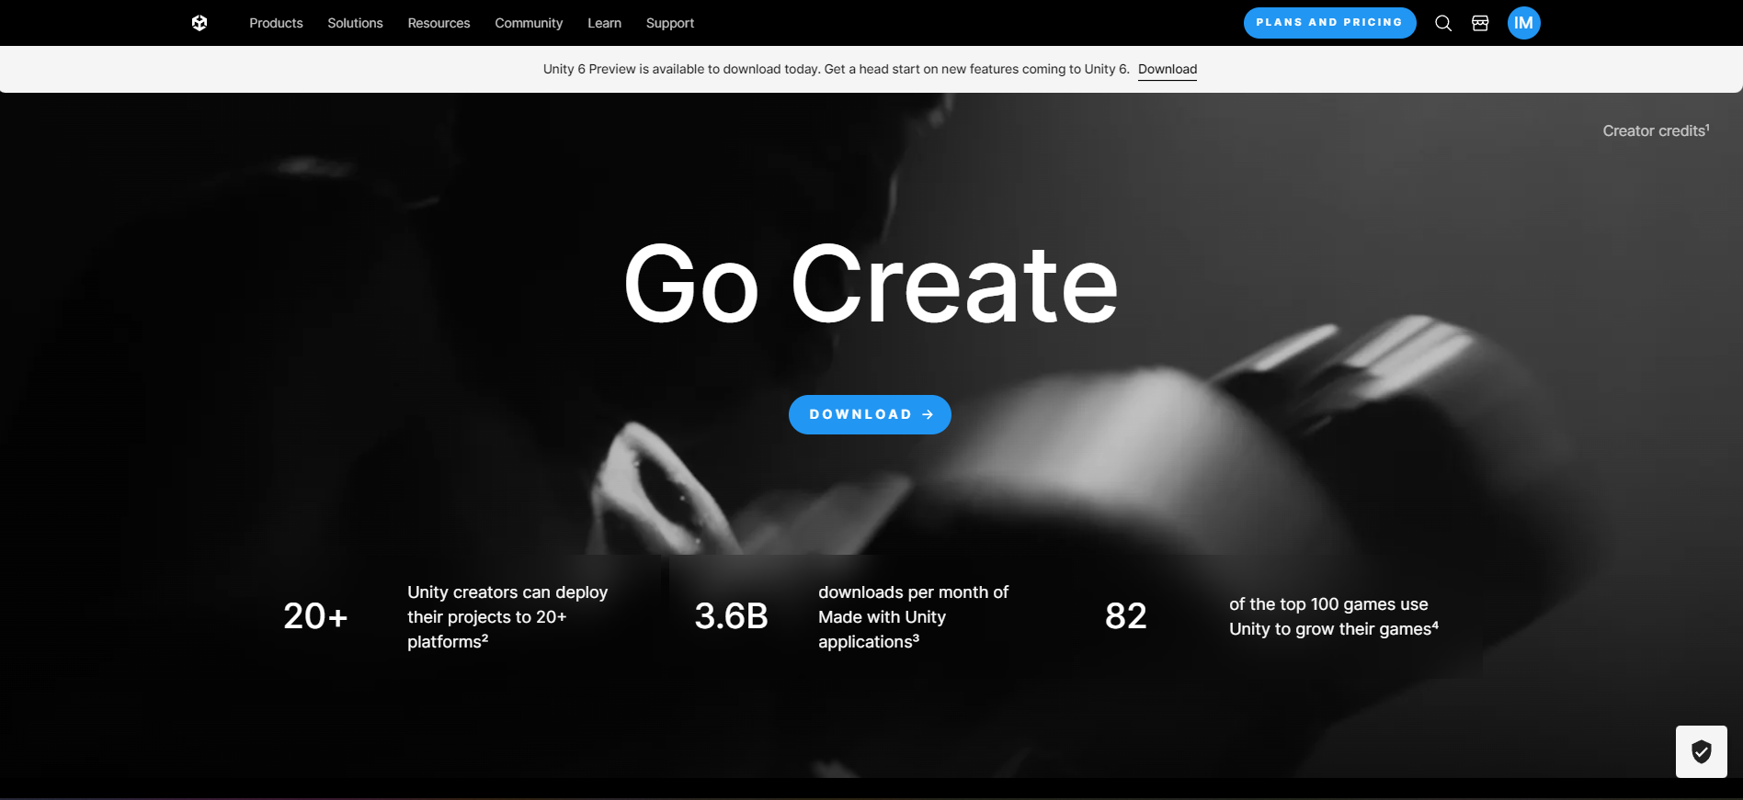

### Homepage Unity

1. Selanjutnya, akan muncul tampilan page selanjutnya untuk melakukan download UnityHub yang nantinya digunakan untuk memasukkan UnityEditor.

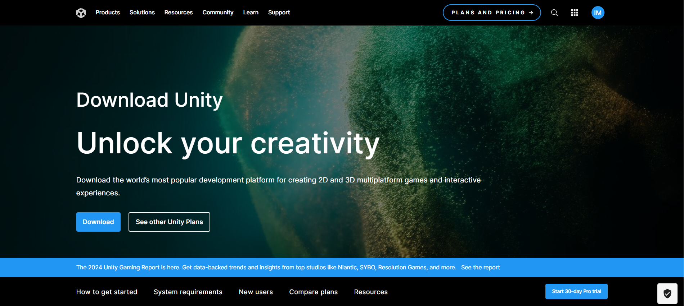

### Download UnityHub

1. Setelah download selesai, langsung saja install UnityHub dan pilih lokasi untuk penginstallannya.

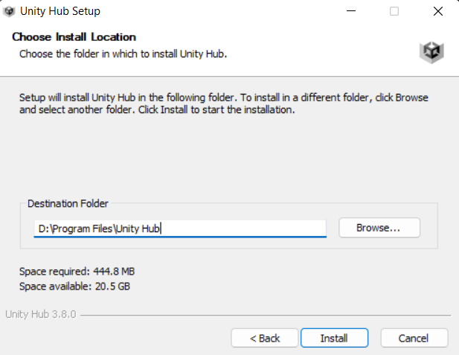

### Installasi Unity Hub

1. Tampilan Unity Hub

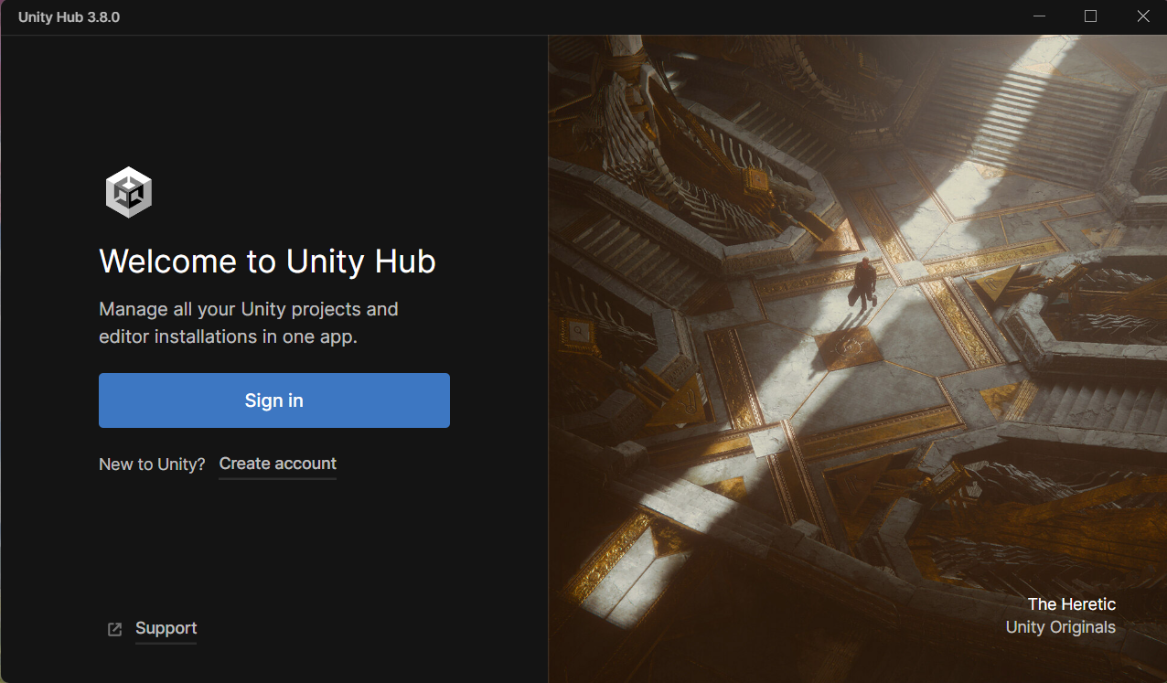

### Tampilan Selesai Installasi

1. Masuk link berikut (<https://unity.com/releases/editor/archive>) untuk download Unity versi 2020.3.48f1 dan pilih menu Unity Installer.

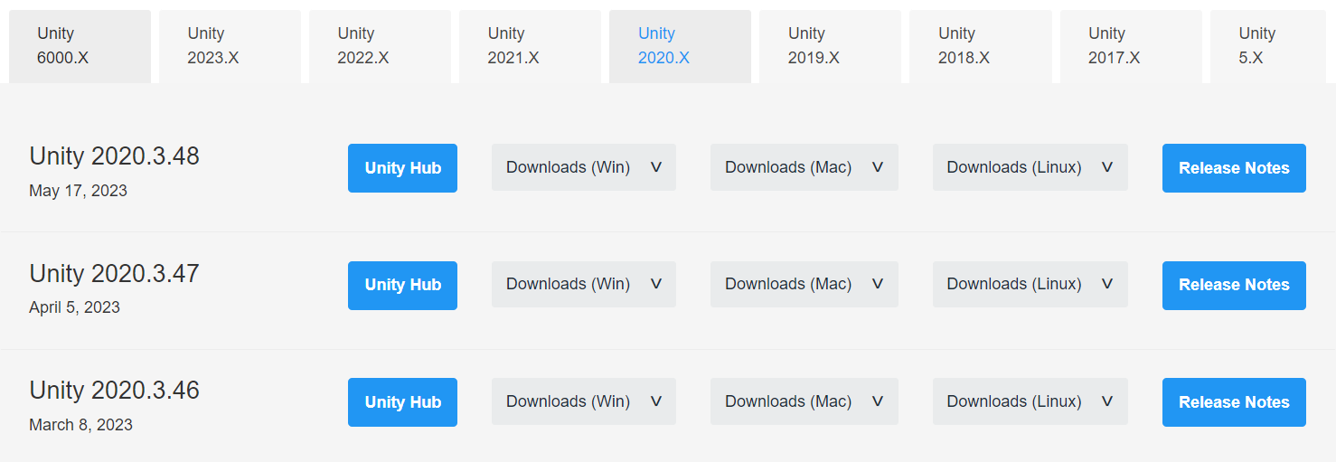

### Unity Installer

1. Langsung saja install Unity, lalu pada tahap choose components langsung saja pilih (Windows Build Support dan Unity 2020.3.48fi)

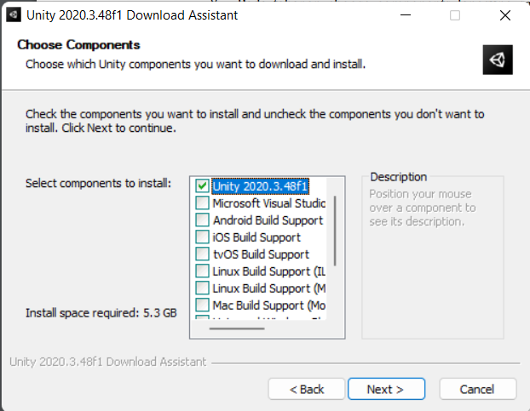

### Installasi Unity

1. Selanjutnya pilih lokasi untuk penginstallannya.

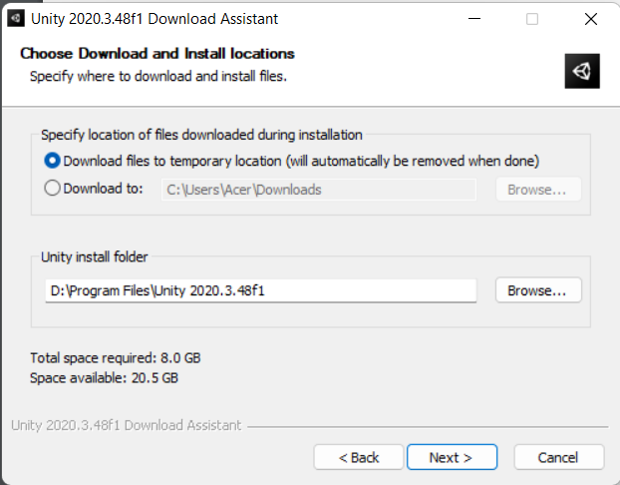

### Menentukan Lokasi Installasi

1. Aktifkan lisensi pribadi gratis pada aplikasi unity. Jika sudah berhasil, tampilan akan seperti ini.

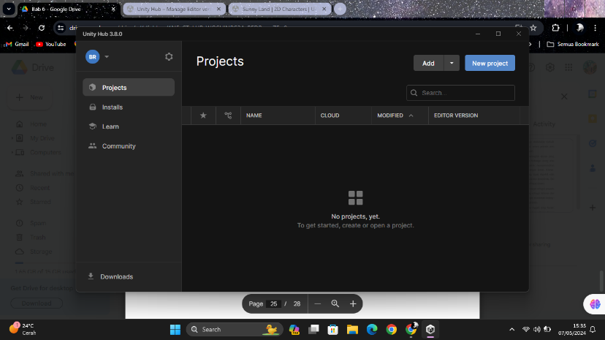

### Hasil Tampilan Berhasil Installasi

1. Selanjutnya cari asset game gratis yang akan diimport lalu download.

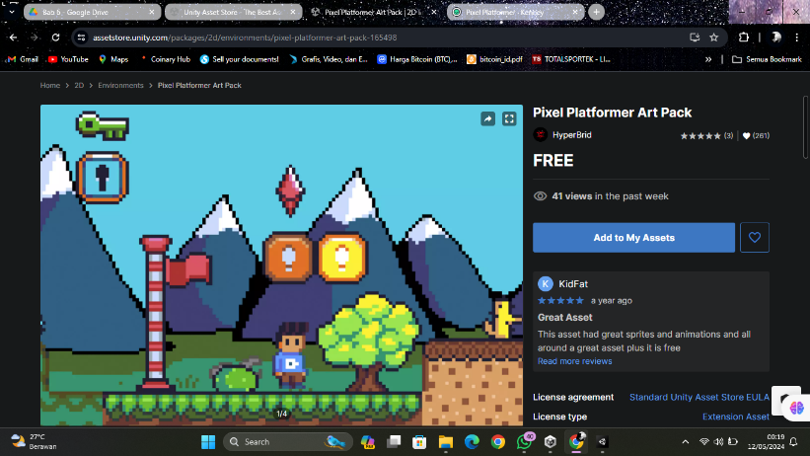

### Download Asset Game

1. Selanjutnya untuk membuat project baru klik New Project dan pilih 2D (Built-In Render Pipeline), lalu isi nama project dan lokasi penyimpanan, jika sudah Create Project.

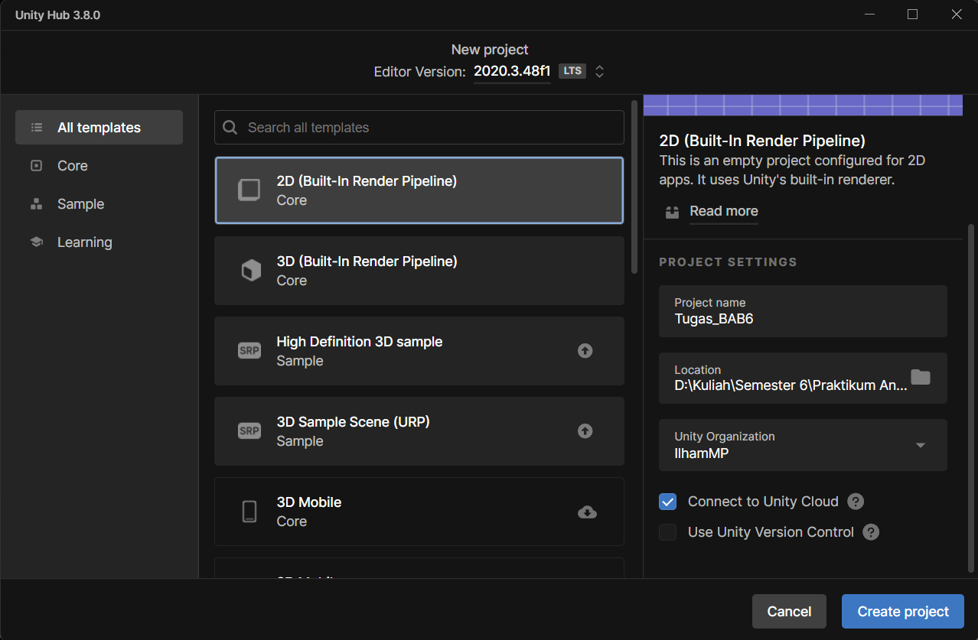

### Membuat Project Baru

1. Saat Unity editor sudah terbuka, ekstrak file asset game yang sudah di download. Kemudian import asset ke folder asset game ke Unity editor.

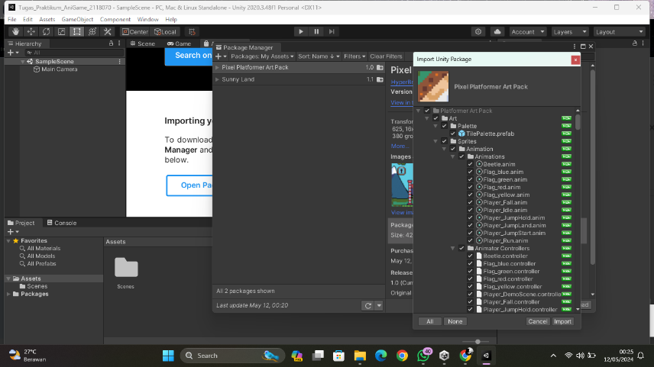

### Import Asset Game

1. **Link Github**
2. <https://github.com/bintangadiramadhan16/2118070_PRAK_ANIGAME>

**Link Instagram**

<https://www.instagram.com/p/C68HXz7r5Vs/?igsh=YWo2YmxzMmFwaDkx>